Лабораторна робота №4
Інтерактивні консольні програми для платформи Java SE

Мета: Реалізація діалогового режиму роботи з користувачем в консольних програмах мовою Java.

1 ВИМОГИ
1) Використовуючи програму рішення завдання лабораторної роботи №3, відповідно до прикладної задачі забезпечити обробку команд користувача у вигляді текстового меню:
- введення даних;
- перегляд даних;
- виконання обчислень;
- відображення результату;
- завершення програми і т.д.
2) Забезпечити обробку параметрів командного рядка для визначення режиму роботи програми:
- параметр "-h" чи "-help": відображається інформація про автора програми, призначення (індивідуальне завдання), детальний опис режимів роботи (пунктів меню та параметрів командного рядка);
- параметр "-d" чи "-debug": в процесі роботи програми відображаються додаткові дані, що полегшують налагодження та перевірку працездатності програми: діагностичні повідомлення, проміжні значення змінних, значення тимчасових змінних та ін.

  - Розробник
- П.І.Б: Абдуллін О. Р.
- Группа: КІТ-119а
- Варіант: 1
  - Загальне завдання
- Ввести декілька рядків. Розбити рядки на три групи: починається з голосної; починається з приголосної; починається не з букви. Знайти найкоротший рядок в кожній групі. Вивести цей рядок та йогої довжину.
- ОПИС ПРОГРАМИ
  - Було використано наступні засоби:
Random rand = new Random() - генерування випадкових чисел;
StringBuilder sb = new StringBuilder(str) – створення рядку типу StringBuilder;
sb.length() – визначення довжини рядка;
sb.indexOf(".", start) – визначення позиції заданого символа;
sb.charAt(i) – визначення символу, котрий стоїть на заданій позиції;
sb.substring(start,end+1) – виділення строки за заданими позиціями;

  - Ієрархія та структура класів
Було створено 2 класи
  - public class Main, який містить метод main та menu, у якому реалізований діалог з користувачем.
  - public class TypeOfString, класс для вирішення завдання.

  - Важливі фрагменти програми
Метод реалізації діалогу з користувачем
public static void Menu(boolean dbg) {
String str = "Text for working programm.";
boolean endprog = true;
StringBuilder sb = new StringBuilder(str);
Scanner in = new Scanner(System.in);
int menu;
while(endprog) {
System.out.println("1. Input data");
System.out.println("2. Show data");
System.out.println("3. Make a task");
System.out.println("4. Exit");
menu = in.nextInt();
switch (menu)
{
case 1:
System.out.println("Please, enter the text.");
String str1 = in.nextLine();
str1 = in.nextLine();
sb.delete(0, sb.length());
sb = new StringBuilder(str1);
break;
case 2:
if(sb == null)
{
System.out.println("Data is empty");
}
else
{
System.out.print("Data: ");
System.out.println(sb);
}
break;
case 3:
if(sb == null)
{
System.out.println("Data is empty");
}
else
{
TypeOfString.findtypes(sb.toString(),TypeOfString.countsentences(sb.toString(), dbg), dbg);
}
break;
case 4:
endprog = false;
in.close();
break;
default:
System.out.println("Error! Chose another command.");
break;
}
}

}

Метод підрахунку кількості речень у тексті
public static int countsentences(String str)
{
StringBuilder sb = new StringBuilder(str);
int length = sb.length();
int index = 0;
int count = 0;
for(; index < length; index++)
{
int temp;
temp = findposition(sb, index);
if(temp != -1)
{
count++;
index = temp;
}
}
return count;

}

Метод пошуку самого першого знаку, який свідчить про кінець речення, та вже не був використований

public static int findposition(StringBuilder sb, int start)
{
int[] index = new int [3];
int min = 0;
int i = 1;
index[0] = sb.indexOf(".", start);
index[1] = sb.indexOf("!", start);
index[2] = sb.indexOf("?", start);
min = index[0];
for(; 3 > i; i++)
{
if(min > index[i] && index[i] != -1 )
min = index[i];
if(min == -1)
min = index[i];
}
return min;

}

Метод підрахунку кількості різних типів речень
public static void findtypes(String str, int sentences)
{
StringBuilder sb = new StringBuilder(str);
int vowel = 0;
int conconent = 0;
int other = 0;
int index = 0;
int start = 0;
int type = -1;
for(int i = 0; i < sentences; i++)
{
index = findposition(sb,index);
type = typeofstring(senetence(sb, start, index));
if(type == 0)
vowel++;
else if(type == 1)
conconent++;
else
other++;
start = index + 1;
index++;
}
makemas(sb, vowel, conconent, other, sentences);

}

Метод визначення типу речення
public static int typeofstring(StringBuilder sb)
{
int i = 0;
char firstchar = sb.charAt(i);
while(firstchar == ' ')
{
i++;
firstchar = sb.charAt(i);
}
boolean isvowel = vowel(firstchar);
if(isvowel == true)
return 0;
boolean isconconent = conconent(firstchar);
if(isconconent == true)
return 1;
return 2;

}

Метод виділення речення з тексту
public static StringBuilder senetence (StringBuilder sb, int start, int end)
{
String str;
char firstchar = sb.charAt(start);
while(firstchar == ' ')
{
start++;
firstchar = sb.charAt(start);
}
str = sb.substring(start,end+1);
StringBuilder strb = new StringBuilder(str);
return strb;

}

Метод визначення найдовшого речення, та вивід у консоль
public static void longer(StringBuilder mas[], int count)
{
int n = 0;
int max = mas[0].length();
for(int i = 1; count > i; i++)
{
if(mas[i].length() > max)
{
max = mas[i].length();
n = i;
}
}
System.out.print("The longest sentence is: ");
System.out.println(mas[n]);
System.out.print("It has length: ");
System.out.println(max);
System.out.println();

}
- РЕЗУЛЬТУТ ВИКОНАННЯ РОБОТИ ПРОГРАММИ
Введений текст: It's a text. 1It's a sentece wich started neither vowel nor conconent! You are the best! Is that sentence started on vowel? Is that sentence started on conconent? This sentence stareted on conconent. 5*5=25?
Результат роботи програми з вхідними параметрами -h та -debug (Рис. 4а, 4б)

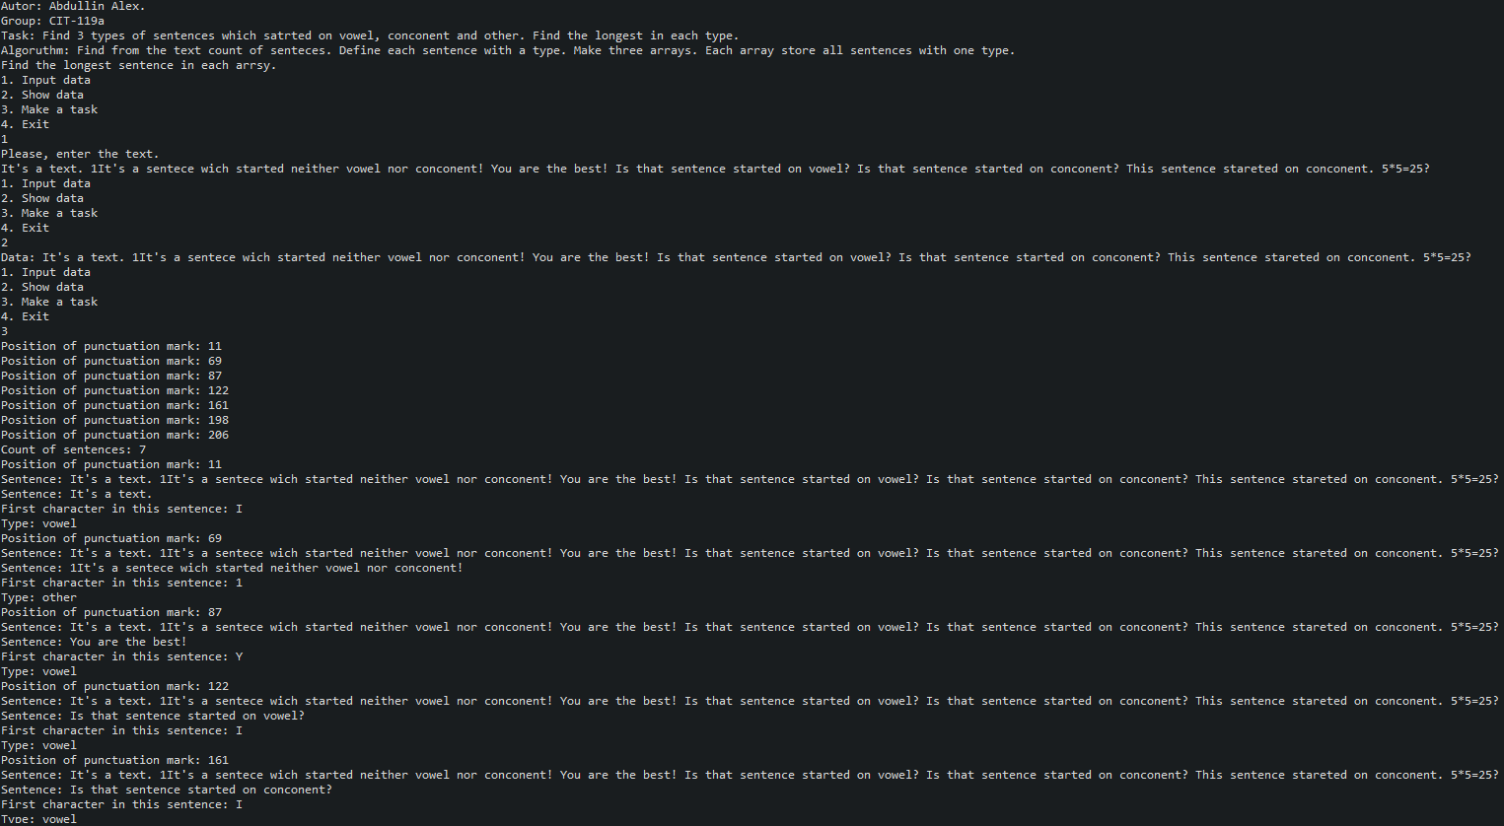
Рисунок 4а
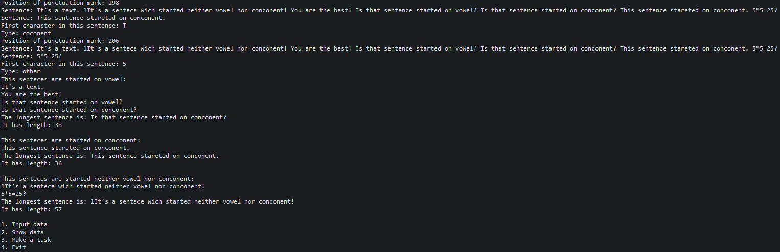
Рисунок 4б
Висновок
Під час виконання лабораторної роботи було набуто навички роботи з інтерактивними консольними програмами в середовищі Eclipse IDE.

